Zeit zum Basteln

Ihr bastelt eine Ernährungspyramide!!!!!

1. Fülle die Vorlage aus – also zeichne und schreibe!
2. Schneide die Vorlage aus.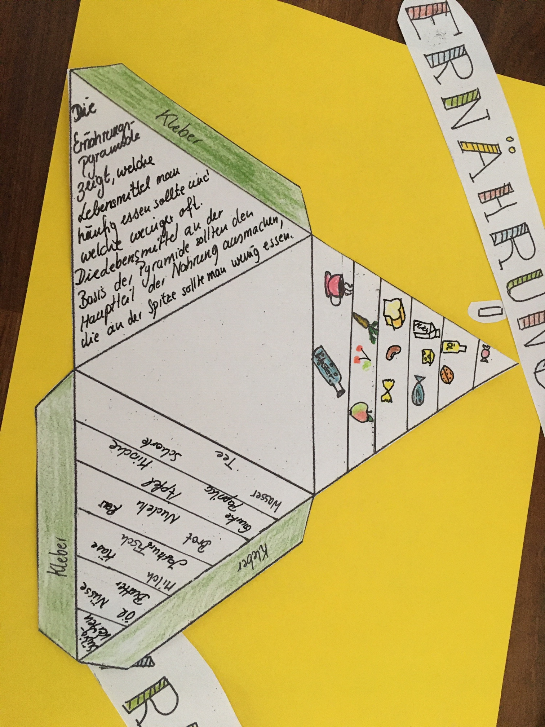

3. Knicke die Pyramide an allen Kanten.
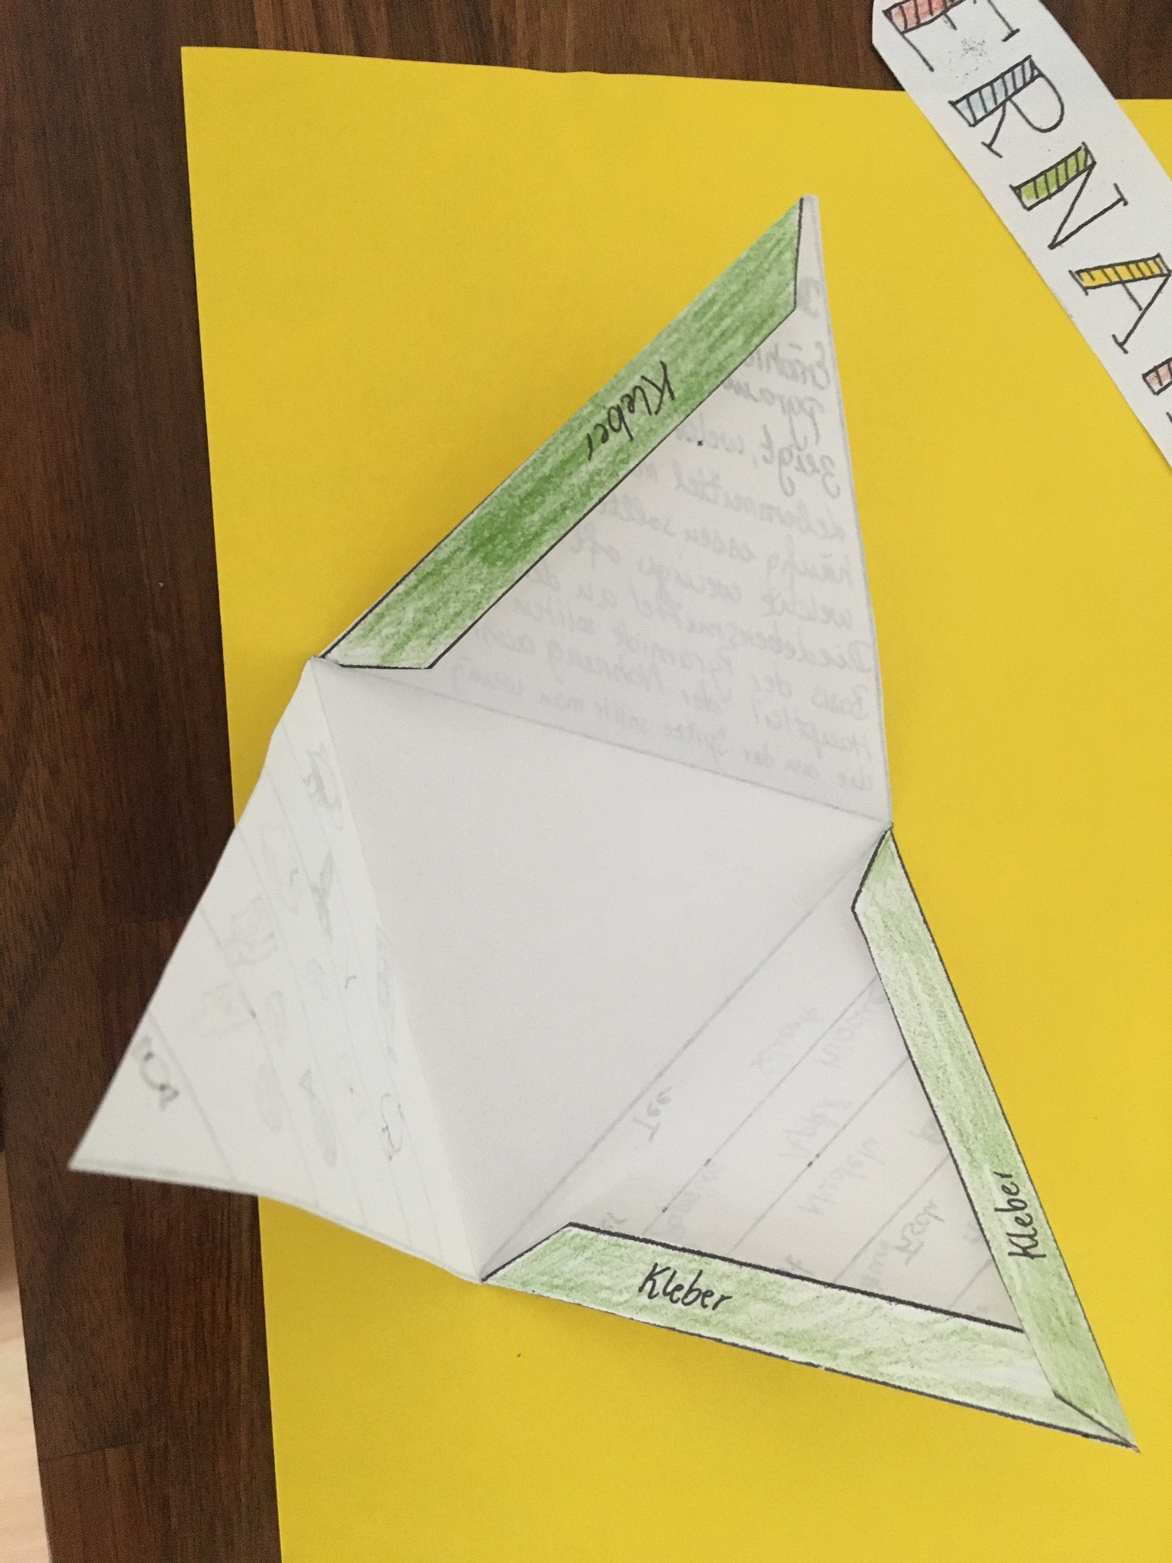

4. Trage Kleber auf die Kanten mit der Aufschrift „Kleber“ auf!
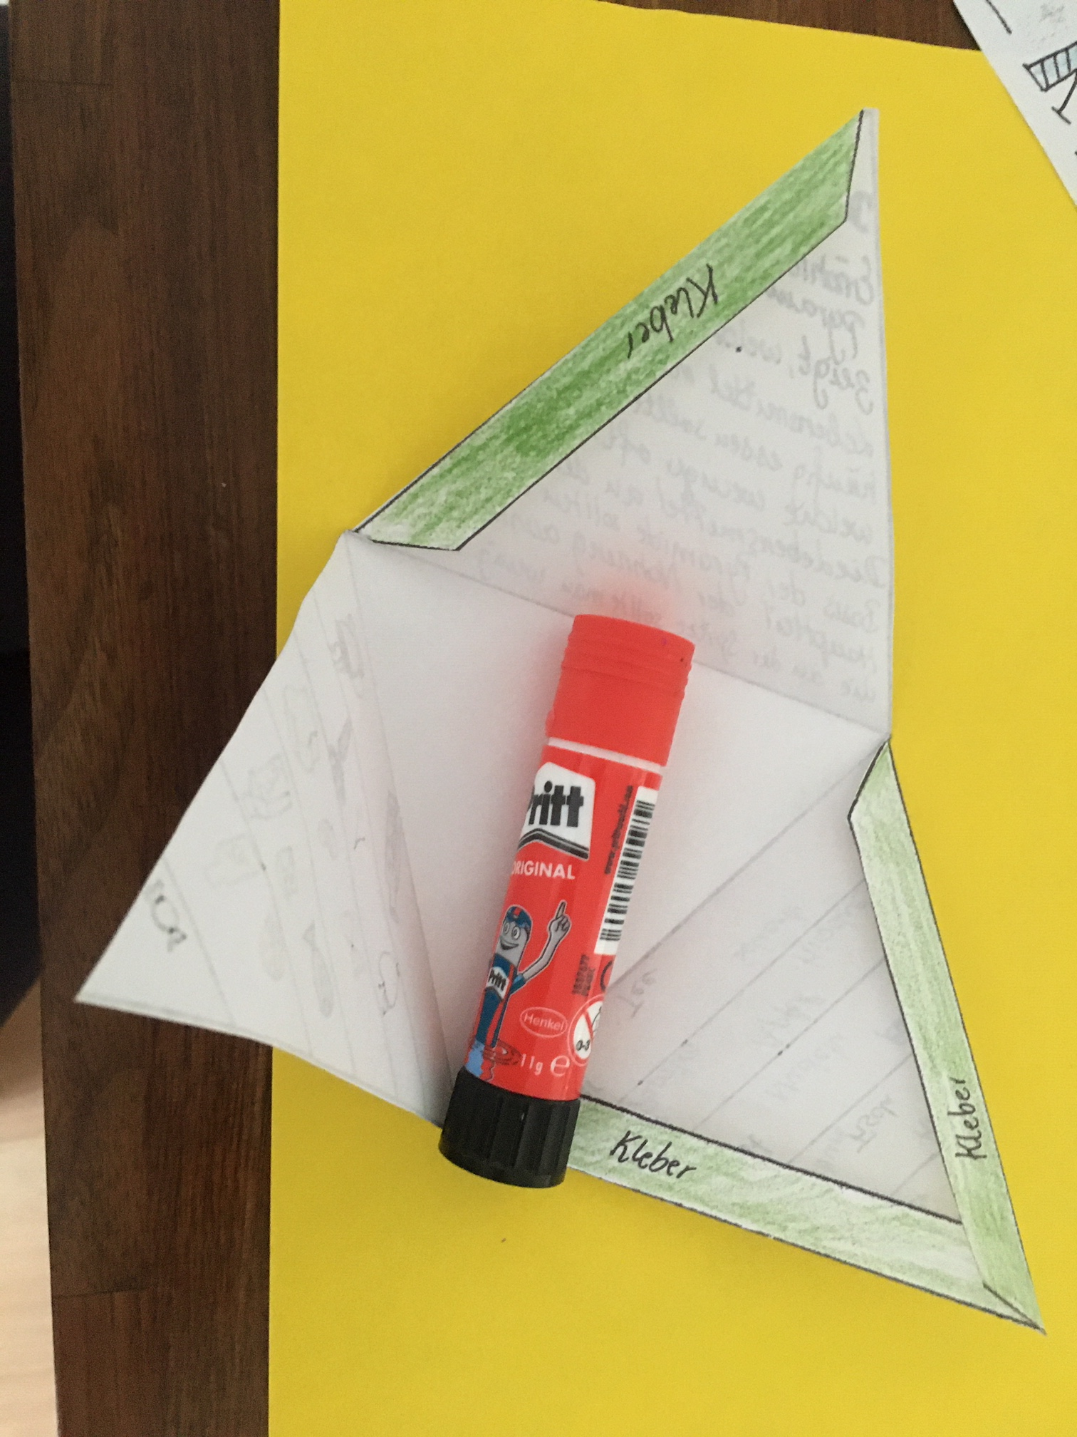

5. Klebe die Pyramide zusammen. (Dafür benötigt man etwas Gefühl und Geduld, dann klappt das auch!
6. Gestalte für deine Pyramide einen passenden Hintergrund! (Ok, ich hätte vielleicht noch etwas Obst hinlegen können ;) nicht ganz so kreativ ein gelbes Blatt, euch fällt da sicher mehr ein! )

